Центр гигиены и эпидемиологии о «Здоровом питании»

Обучающая (просветительская) программа по вопросам здорового питания для детей школьного возраста
Насыщенные жиры и трансизомеры жирных кислот в питании школьников скрытая угроза и как её избежать

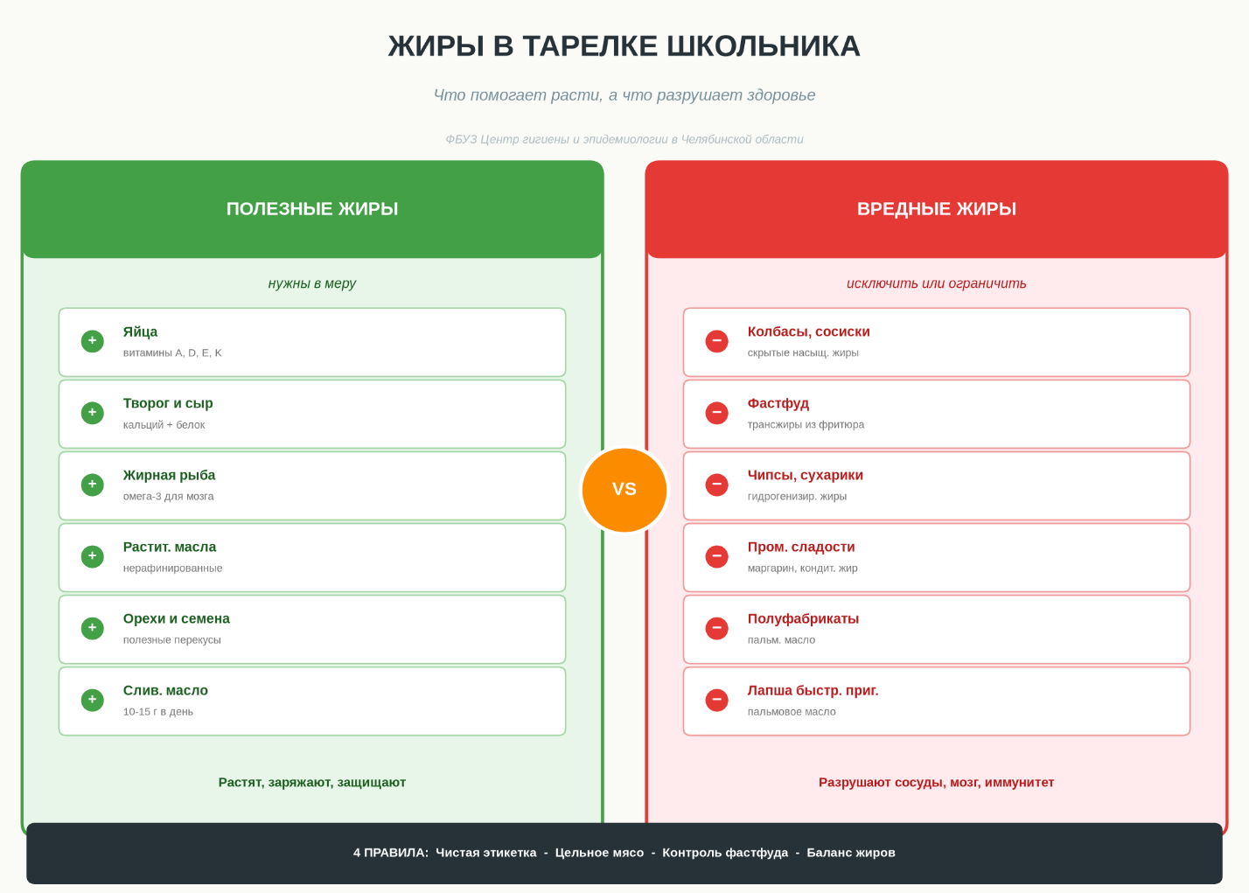

Программа по вопросам здорового питания для детей школьного возраста разработана в целях реализации федерального проекта «Формирование системы мотивации граждан к здоровому образу жизни, включая здоровое питание и отказ от вредных привычек (Укрепление общественного здоровья)» национального проекта «Демография».
Целью программы является увеличение доли граждан, ведущих здоровый образ жизни, включая соблюдение принципов здорового питания, через формирование информационно-образовательной среды.
Питание ребёнка в школьном возрасте напрямую влияет на его рост, успеваемость, иммунитет и здоровье в будущем.
В рамках цикла «Вопросы здорового питания для детей школьного возраста» мы подготовили материал «Насыщенные жиры и трансизомеры жирных кислот в питании школьников: скрытая угроза и как её избежать».
В нём вы найдёте разбор того, почему жиры - необходимая часть рациона растущего организма: они участвуют в построении клеточных мембран, обеспечивают мозг энергией, нужны для синтеза гормонов и усвоения жирорастворимых витаминов (A, D, E, K). При этом важно понимать, что не все жиры одинаково полезны. Избыток насыщенных жиров и трансизомеров жирных кислот - одна из ключевых причин алиментарно-зависимых заболеваний, которые всё чаще регистрируются уже в детском и подростковом возрасте. Именно поэтому в материале подробно разобраны источники полезных и вредных жиров, риски их неправильного употребления, а также даны практические рекомендации по формированию сбалансированного рациона школьника.
Ознакомиться с материалом можно по ссылке:
https://fbuz-74.ru/pages/news/news-detail/news-item.php?ID=6021
https://vk.ru/fbuz_74?w=wall-221743320_1579
https://max.ru/id7451216566_gos/AaDCA3beHqo

